**Nederland - Dokkum (FR) Zeldenrust (Stellingmolen)**

* 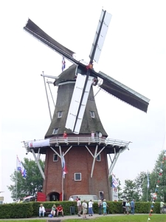De huidige molen werd in 1862 op het voormalige Westerbolwerk gebouwd als opvolger van een jaar eerder verbrande "Driepijpstermolen".
* Toen molenaar J.H.A. van Tilburg de molen in 1966 verkocht aan de VVV te Dokkum, verkeerde de molen in slechte staat.
* Van Tilburg had de molen in 1952 gekocht en nam aanvankelijk weer het windmaalbedrijf weer op, maar moest zijn vanwege de concurentie van machinale maalderijen zijn bedrijf stop zetten.
* In 1969 werd de molen in oude glorie hersteld en werd voor het laatst in 1999 gerestaureerd